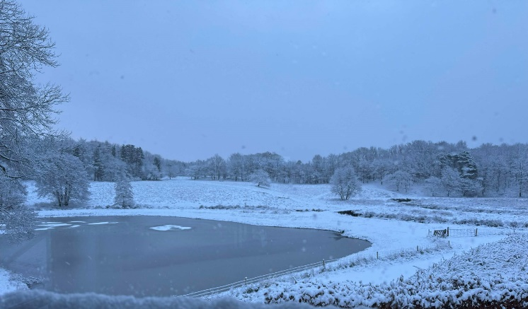

December

nyhedsbrev

2024

**Har I været nede at se Møllehuset - Er det ikke blevet fint? Kommunen har renoveret den, og den lille grund ved siden af er blevet ryddet af ejeren – lettere presset** 😉 **Flot er det dernede nu.**

**Bestyrelsen arbejder på at få bedet ved Skjernvej til at ligne sig selv igen efter at kommunen har gravet i jorden deroppe.**

**Legepladsprojektet er afsluttet og godkendt til leg. Bestyrelsen synes, det er blevet rigtig godt – og flere af jer har også kommenteret det positivt, så tak for det** 😊

**Husk datoen for generalforsamlingen den 25.2.´25 - dagsorden kommer senere. Vi kan dog allerede nu afsløre, at vigtige ting skal på plads: Der er hele 2 poster, der skal besættes i bestyrelsen, så alle skal tænke lidt på, om det mon ikke igen er deres tur til at give en skalle i bestyrelsen, eller det kan også være, du aldrig har siddet der – så er det nok din tur, dertil er der også mange andre vigtige punkter – så mød op!**

**Husk også at komme til Vintersolhvervsfejringen den 21.12.´23 kl. 17 - Mølleparken 9 - indgang til Evas have vil være fra Skjernvej. Husk at komme varmt påklædt.**

**Glædelig Jul fra Bestyrelsen**😊

**Eva, Brian, Ulrik, Alice og Lotte**